Linux系统快速入门

1 学习目标：
建立对linux的基本认识
掌握常用linux命令的使用
掌握linux中常用的配置文件
掌握linux中应用软件或服务的安装方法

2 linux简介
Linux是一种自由和开放源码的操作系统
Linux出现于1991年，是由芬兰赫尔辛基大学学生Linus Torvalds和后来加入的众多爱好者共同开发完成
市场上存在着许多不同的Linux发行版本
Linux可安装在各种计算机硬件设备中，比如笔记本电脑、台式计算机、手机、平板电脑、路由器等。
Linux系统最擅长的领域是作服务器操作系统和嵌入式操作系统

发行版的选择：






Linux发行版

主流企业级服务器Linux系统是RedHat或者CentOS；
RedHat企业版linux 和CentOS差别不大，CentOS是基于Red Hat Linux 企业版开发的一个社区版本，可免费自由使用；而且CentOS独有的yum命令支持在线升级，可以即时更新系统，不像RedHat 那样需要花钱购买支持服务！

3 linux系统安装
- 首先，到相应发行版的官网下载linux安装光盘镜像（按硬件平台选择相应版本）
- 在物理机或者虚拟机上安装linux系统
在物理机上安装linux系统跟安装windows系统的步骤类似
而在虚拟机上则支持“傻瓜式”安装，几乎全自动

虚拟机：用软件模拟出来的虚拟计算机
虚拟机软件：用来创建和运行虚拟计算机的一个软件，比如Vmware或VirtualBox

- 在虚拟机上的安装步骤：
- 启动Vmware
- 点击创建虚拟机
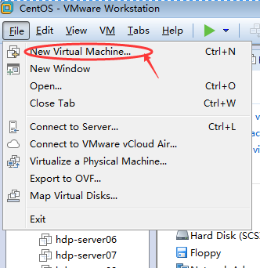

- 选择典型配置
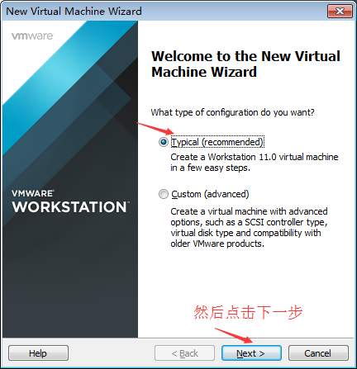

- 选择linux操作系统“安装光盘”的镜像文件
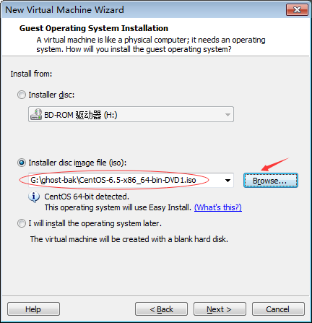

- 为即将安装的linux系统预设一个用户和登陆密码
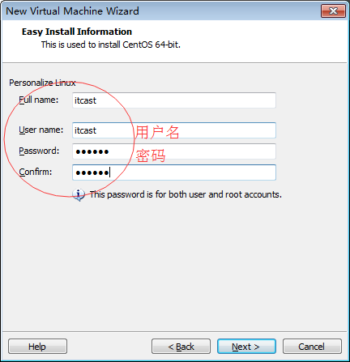

- 为新创建的这台虚拟机设置名称及数据存放路径
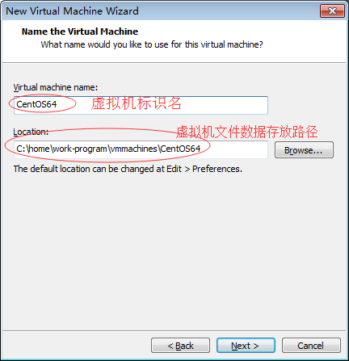

- 设置分配给虚拟机的最大磁盘空间
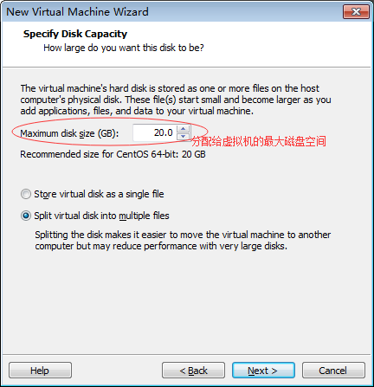

- 点击finish完成虚拟机创建并启动
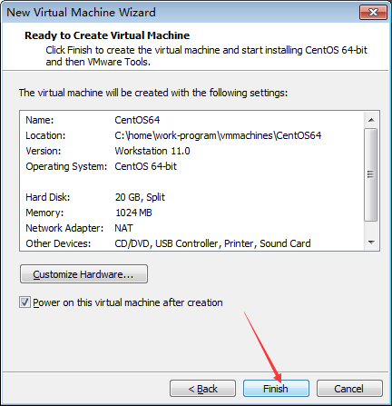

- 虚拟机启动并自动进入linux操作系统自动安装流程

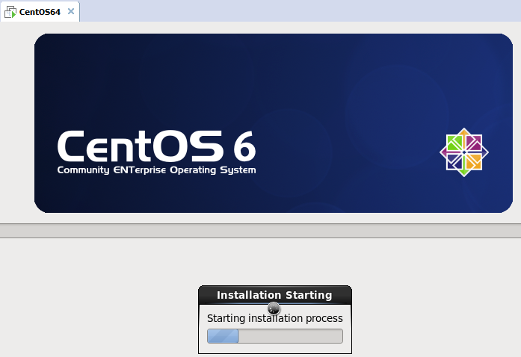

4 linux系统的远程登陆
服务器通常都是放置在专用的机房中管理，因而，直接在服务器上操作很不方便，生产实践中都是通过远程登录的方式来操作服务器

- 远程登录linux服务器需要客户端软件
常用的远程登录客户端软件有以下3款：
SecureCRT ---推荐使用
Xshell
Putty
这些软件都是基于一种通用的安全通信协议进行远程登录：SSH协议（安全外壳协议）
SSH协议要求对远程登录者进行身份验证，并有两种认证方式：
- 口令机制——即 “用户名+密码”验证机制<默认机制>
- 密钥机制<需要配置才能生效>

- 如何远程登录linux服务器：
1、获知目标linux服务器的ip地址
2、客户端跟目标服务器两者能联网
3、需要一款支持SSH协议的客户端软件
4、服务器必须开启SSH服务
5、启动SSH客户端软件，填写目标服务器地址信息，如使用SecureCRT：
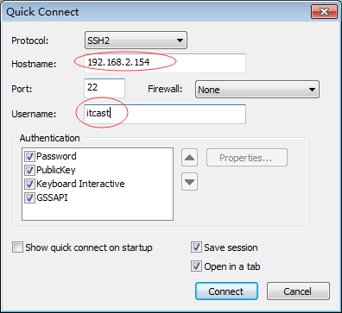
6、输入用户/密码进行登录
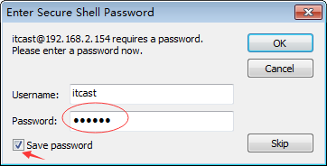

- 登录之后的提示符：
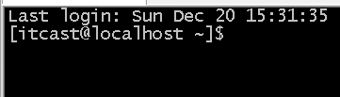
其中，
itcast是当前登陆者的用户名
localhost是本服务器的主机名
~ 是表示登陆者所处的当前工作目录为用户的主目录/home/itcast

5 linux文件系统常用管理操作命令

Linux系统文件系统目录结构：
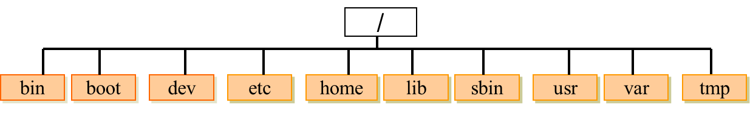
约定俗成：
bin (binaries)存放二进制可执行文件
sbin (super user binaries)存放二进制可执行文件，只有root才能访问
etc (etcetera)存放系统配置文件
usr (unix shared resources)用于存放共享的系统资源
home 存放用户文件的根目录
root 超级用户目录
dev (devices)用于存放设备文件
lib (library)存放跟文件系统中的程序运行所需要的共享库及内核模块
mnt (mount)系统管理员安装临时文件系统的安装点
boot 存放用于系统引导时使用的各种文件
tmp (temporary)用于存放各种临时文件
var (variable)用于存放运行时需要改变数据的文件

5.1 基本命令
tips:输入命令的时候多用tab键来补全，一方面可以加快速度，另一方面减少错误

1、文件夹操作
- ls /path/ 查看目录信息
ls -l /path/ 查看详细信息，等价于 ll
ls –a /path/ 查看隐藏文件

路径的表示方法有“相对路径”和“绝对路径”，比如，如果当前所处目录为 /home/itcast
，要查看/home目录下的信息，可以有两种方法：
ls ../
ls /home

- pwd 查看当前所处目录的绝对路径
- cd /path 切换目录 (cd /) ,如果不带参数则切换到用户主目录 ~

- mkdir ./test 创建文件夹
mkdir -p a/b/c 如果要创建的文件夹的父目录不存在，则自动创建

- rmdir 删除空文件夹 (只能删除空文件夹)
- rm -r /a/b (删除非空文件夹)
删除文件
rm filename (rm -r 删除文件夹 rm -rf 强制删除文件或文件夹)

2、创建文件

常见的3种方式：
- touch a.avi 创建一个空文件
- echo "itcast is the greatest IT School" > itcast.txt把“>”左边的输出放到右边的文件里去
- vi blabla.txt 用文本编辑器编辑一个文件并且保存

3、移动文件、修改文件名
- mv a/wenjian1.txt b/file1.txt (移动文件的同时还修改了文件名)

4、拷贝文件
- cp srcFile destFile

5、查看文本文件内容
- cat log.a.txt 一次性显示整个文件内容
- more log.a.txt 可以分页看（翻页：空格,往回翻：b ，退出： q或者 Ctrl+C）
- less log.a.txt 不仅可以分页，还可以方便地搜索，回翻等操作（翻页：空格,往回翻：↑,往下翻:↓,退出：q或者 Ctrl+C）

- tail -10 log.a.txt 查看文件的尾部的10行
tail -f user.log 实时刷新显示文件的尾部，这条命令对于观察调试程序的运行非常重要

- head -20 log.a.txt 查看文件的头部20行

5.2 文件归档压缩(1：打包--归档； 2：压缩)
1、打包/解包
tar -cvf testdir.tar testdir/
参数c :表示创建一个打包文档
v：显示打包的进度
f：表示要打成的tar包的名字

tar –xvf testdir.tar
参数x：表示从一个现存的tar文件中进行解包操作

2、压缩/解压
gzip testdir.tar
gzip –d testdir.tar.gz

3、归档并压缩/解压
tar -czvf testdir.tar.gz testdir/
tar -xzvf testdir.tar.gz 解压到当前目录下
tar -xzvf testdir.tar.gz -C Downloads/ 解压到指定的Downloads目录下

zip test.txt.zip test.txt
unzip test.txt.zip

5.3 文件权限管理
1、linux系统中对文件权限的描述机制：
d r w x r w x r - x
类型 拥有者 所属组 其他人
权限信息可以表示为3组二进制符号： 111 111 101
进而可以表示为3个十进制数： 7 7 5

2、修改权限
chmod u+rwx file 为file添加或取消所属用户的权限
(u代表所属用户 o代表其他用户 g代表所属组的成员用户)
chmod 567 file 用数字也可以表示权限
5 ---> 101 ---> r-x
6 ---> 110 ---> rw-
7 ---> 111 ---> rwx

3、通过实例理解rwx三种权限的含义
r 对文件：是否可以读取文件的内容 cat
对文件夹：是否可以列出文件夹内的子节点信息 ls
w 对文件：是否可以修改文件的内容 >> vi
对文件夹：是否可以更改文件夹的子节点
x 对文件：是否可当做一个命令或者程序来执行
对文件夹：是否可cd进入

4、修改文件的所有者owner
只能由root权限才能操作
chown root:root file 将file的所有者改成hadoop用户，所属组改成hadoop组

6 用户管理
Linux用户分类：
- 超级用户：（root，UID=0）
- 普通用户：（UID在500到60000）
- 伪用户：（UID在1到499）
- 系统和服务相关的：bin、daemon、shutdown等
- 进程相关的：mail、news、games等
- 伪用户不能登陆系统，而且没有宿主目录

6.1 添加用户
基本示例：
useradd itcast0830
必须设置密码才能正常登陆 passwd itcast0830

参数手册：
-u 指定组ID（uid）
-g 指定所属的组名（gid）
-G 指定多个组，用逗号“，”分开（Groups）
-c 用户描述（comment）
-e 失效时间（expire date）

6.2 删除用户
userdel yun12 ----这样删除的时候，用户的主目录会被保留
userdel -r itcast -----删除用户的同时删除用户的主目录

6.3 修改用户属性
指令：usermod
参数：
-l 修改用户名 （login）usermod -l a b（b改为a）
-g 修改组 usermod -g sys tom
-d 修改用户的宿主目录
-G添加多个组 usermod -G sys,root tom
-L 锁定用户账号密码（Lock）
-U 解锁用户账号（Unlock）

示例：
usermod -l itcast itcast0508 将itcast0508的登陆名改为itcast
usermod -g root itcast 将itcast的组改为root组
usermod -G hadoop,hellogrp itcast 给itcast添加两个组hadoop,root
usermod -d /home/itcast itcast将itcast0830的主目录改成/home/itcast
（要事先创建itcast目录，并且拷入环境变量文件）

6.4 用户组管理
用户组相关属性：
- 每个用户至少属于一个用户组
（创建新用户时如果不指定所属组，则会自动创建并归属到一个跟用户名同名的组）
- 每个用户组可以包含多个用户
- 同一个用户组的用户享有该组共有的权限

用户组管理操作命令：
1、创建用户组
groupadd java

2、删除用户组
groupdel bigdata

3、修改用户组属性
groupmod –n newname grpname

4、查看用所属的组
groups itcast

6.5 用户及用户组相关配置文件
1、用户配置信息存放位置：
- 保存用户信息的文件：/etc/passwd
- 保存密码的文件：/etc/shadow

passwd文件示例：
itcast:x:500:500:itcast:/home/itcast:/bin/bash
passwd文件各字段含义：
account:password:UID:GID:GECOS:directory:shell

shadow文件示例：
itcast:$1$vRug41$UUxYzdP0i6s6wtUPieGDQ/:18617:0:99999:7:::
shadow文件各字段含义：
用户名 | 登陆系统的用户名
密码 | 加密密码
最后一次修改时间 | 用户最后一次修改密码距现在的天数，从1970-1-1起
最小时间间隔 | 两次修改密码之间的最小天数
最大时间间隔 | 密码有效天数
警告时间 | 从系统警告到密码失效的天数
账号闲置时间 | 账号闲置时间
失效时间 | 密码失效的天数
标志 | 标志

2、用户组配置信息存放位置：
- 保存用户组的文件：/etc/group
- 保存用户组密码的文件：/etc/gshadow（设置组管理员时才有用）

7 网络配置管理

7.1 网卡地址配置
检查网络连通性:
ping destip

查看ip地址
ifconfig 查看所有网络设备的地址信息
ifconfig eth0 查看指定的eth0以太网卡的地址信息

修改ip地址
ifconfig eth0 192.168.2.150 netmask 255.255.255.0

通过setup修改网络配置
在root权限下执行setup指令可以打开一个带菜单的伪图形界面来修改网络配置

通过配置文件修改ip地址
vi /etc/sysconfig/network-scripts/ifcfg-eth0 修改该配置文件即可改ip地址
[root@localhost ~]# vi /etc/sysconfig/network-scripts/ifcfg-eth0
DEVICE=eth0
BOOTPROTO=none
HWADDR=00:0c:29:f1:b2:e8 #网卡物理地址
IPV6INIT=yes
NM_CONTROLLED=yes
ONBOOT=yes
TYPE=Ethernet
UUID="b3cd1ac3-aecf-4845-9812-9337135c072b"
IPADDR=192.168.2.199 # IP地址
NETMASK=255.255.255.0 #子网掩码
DNS2=8.8.8.8 #域名服务器2
GATEWAY=192.168.2.1 #网关
DNS1=192.168.2.1 #域名服务器1
USERCTL=no

7.2 主机名配置管理
在实际中，一个业务系统的服务器数量众多，服务器节点之间通信时使用主机名来标识比用ip地址更方便，但TCP/IP协议的寻址最终是通过IP来进行，因此，如果采用域名（主机名）来进行通信时需要一个“域名（主机名）——IP”的映射机制；

7.2.1 主机名管理
1、查看主机名
在shell提示符的@后有显示
或者用hostname指令打印出主机名

2、修改主机名
vi /etc/sysconfig/network 修改其中的hostname配置项:
HOSTNAME= hostnamenew

修改完成之后要重启服务器才能生效
要想立即生效，可以执行指令 hostname hostnamenew ，然后注销重登陆

7.2.2 主机名-IP映射
1、DNS
公网上有现成的DNS服务器，但是不能解析内网的私有域名（主机名），因而需要配置公司内部的私有DNS服务器，成本相对较高，实现起来比较麻烦

2、服务器本地映射
服务器网络寻址时默认是现在本地的hosts文件中查找IP映射，通过修改hosts来映射局域网内部的主机名非常方便

实现方法，将局域网内的每一台主机的“hostnam→ip”写入每一台主机的hosts文件中：
vi /etc/hosts
192.168.2.150 itcast-server-01
192.168.2.151 itcast-server-02
192.168.2.152 itcast-server-03

7.3 网络服务启动与停止

- 列出系统所有应用服务状态
  - service --status-all
- 查看指定服务运行状态：
  - service servicename status
- 启动服务：
  - service servicename start
- 停止服务：
  - service servicename stop

- 列出所有服务的随机自起配置：
  - chkconfig --list
- 关闭服务的随机自起：
  - chkconfig servicename off
- 开启服务的随机自起：
  - chkconfig servicename on

- 常用示例：
  - 重启网络服务 service network restart
  - 停止httpd service httpd stop
  - 启动 httpd service httpd start
  - 关闭防火墙服务 service iptables stop
  - 关闭防火墙自动启动 chkconfig iptables off

7.4 查看网络连接信息
指令：netstat
netstat常用示例：
netstat -natp
netstat -nltp
netstat -naup

常用参数解释：
-a 显示所有连接和监听端口
-l 只显示监听进程
-t (tcp)仅显示tcp相关选项
-u (udp)仅显示udp相关选项
-n 拒绝显示别名，能显示数字的全部转化成数字。
-p 显示建立相关链接的程序名

8 常用系统管理指令

8.1 磁盘/内存使用信息查看
df -h 查看磁盘空间状态信息
du -sh * 查看指定目录下所有子目录和文件的汇总大小
free 查看内存使用状况

8.2 进程管理
top 查看实时刷新的系统进程信息
ps -ef 查看系统中当前瞬间的进程信息快照
ps -ef | grep myshell.sh 搜索myshell进程的信息
kill -9 pid 杀掉进程 （-9 表示强制杀死）

8.3 sudo权限的配置
root用户因为具有不受限制的权限，使用不慎可能对系统造成不可估量的损害，因而，生产实际中，轻易不要使用su去切换到root的身份
如果普通用户需要使用一些系统级管理命令，可以使用sudo来执行，比如 sudo vi /etc/profile

给普通用户赋予sudo权限，配置方法如下：
例如，要给hadoop用户赋予sudo任何指令（或某条指定的命令）的权利，则编辑sudoers文件 vi /etc/sudoers
在其中加入需要赋予权限的用户（红色标识）
……

root ALL=(ALL) ALL
#让hadoop用户可以用root身份执行所有指令
hadoop ALL=(ALL) ALL
#让itcast用户可以用root身份执行所有指令
Itcast ALL=(root) /usr/sbin/useradd, /usr/bin/passwd

……

检查是否生效:
[root@itcast-server-01 itcast]# sudo -lU itcast
User itcast is not allowed to run sudo on itcast-server-01.

8.5 常用工具指令

8.5.1 vi 编辑器
linux系统中最通用的文本编辑器
vi hello.world 进入文件编辑
进去之后处于非编辑模式，此时，要按一个i进入insert模式

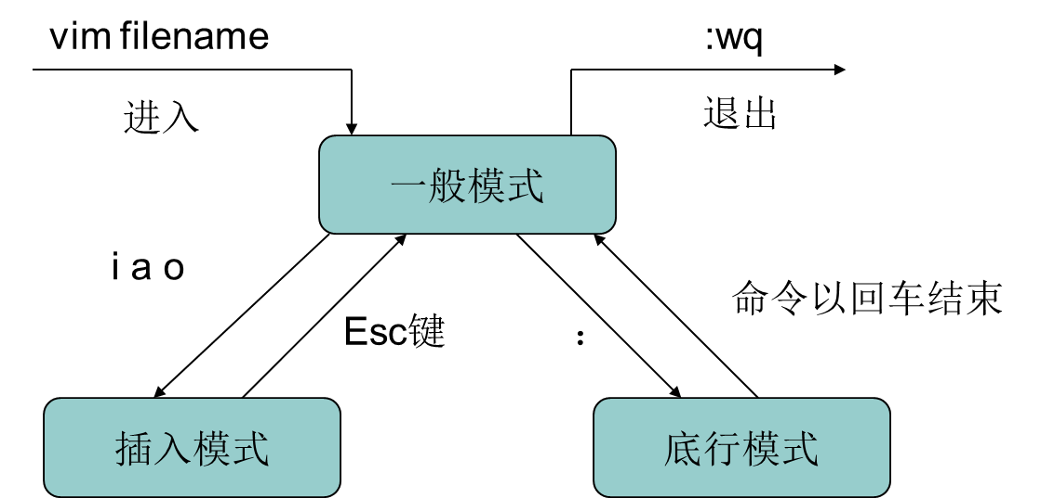

在insert模式下，可以跟普通文本编辑器一样编辑内容
编辑完成之后，先按Esc退出insert模式，进入非编辑模式
然后再按 ：进入底行命令模式，在底行命令中敲入wq并回车，即可保存
如果想不保存退出，底行命令就用 q!

（保存文件的另一种模式： 编辑完后按Esc退出insert模式，然后直接按快捷键保存—— shift + zz）

8.5.2 修改系统的默认启动级别
vi /etc/inittab

# 0 - halt (Do NOT set initdefault to this)
# 1 - Single user mode
# 2 - Multiuser, without NFS (The same as 3, if you do not have networking)
# 3 - Full multiuser mode
# 4 - unused
# 5 - X11
# 6 - reboot (Do NOT set initdefault to this)
#
id:3:initdefault:
~
用level 3 就启动全功能状态的字符界面

在命令行模式下，用startx可以手动启动图形界面(在服务器上操作)

8.5.3 其他指令
1、grep
grep命令是一种强大的文本搜索工具，它能使用正则表达式搜索文本内容，并把匹配的行打印出来

示例：
grep ‘EOF’ ./*
grep -c‘EOF’ ./* 显示匹配到的行数
grep -r ‘EOF’ ./* 指定对子目录也进行搜索
grep -l ‘EOF’ ./* 只显示命中的文件名
grep -n ‘EOF’ ./* 显示命中的行号
grep -lr ‘EOF’ ./*
grep -ld skip ‘EOF’ ./* 显示指定不要搜索子文件夹

参数含义：
-r 递归搜索子目录
-l 只列出有匹配行的文件名
-n 列出匹配行的行号
-d skip 不搜索子文件夹

常用grep跟其他命令组合使用来查找我们关心的信息
示例：
service --status-all | grep 'httpd'
netstat -nltp | grep '22'

2、find
强大的查找工具，可根据文件名，文件所有者，创建时间，文件大小，文件类型，文件权限信息等各种条件来查找匹配的文件，功能非常强大，以下列出的是常用的几种示例：

按照文件名称查找（可支持正则表达式）
find ./ -name '*.txt'
find ./ -name ‘install*’
按照文件类型查找
find ./ -type f
find ./ -type l

3、wc
统计文本信息（行数，词数，字符数）
wc -c/w/l/

4、其他
date 查看或者修改系统的日期和时间
最常用参数示例：
date
date “+%Y%m%d”
date -s “2020-12-20 10:56:00”

echo 输出字符串或者变量的值
echo $str

whoami 查询当前登陆者的身份
which 查询指定命令的$PATH路径

9 linux中的软件安装

9.1 java软件安装
Jdk安装
将安装包解压到你的安装路径下
然后修改环境变量 sudo vi /etc/profile
然后 source /etc/profile 来生效
Tomcat
Eclipse安装

9.2 RPM包安装
redhat 公司的RPM(Redhat Package Manager)(RPM Package Manager)方式的包管理 也是很常用的软件包管理器

示例：Mysql安装
rpm -qa | grep mysql
sudo rpm -e mysql-libs-5.1.66-2.el6_3.i686 --nodeps
sudo rpm -ivh MySQL-server-5.1.73-1.glibc23.i386.rpm

9.3 yum在线安装软件
yum 可以通过线上软件仓库自动解决依赖并安装指定的软件包(RPM)，示例如下：
yum install tomcat
yum --list tomcat*
yum install tomcat6
yum install tomcat6-webapps.i686

